**模拟全功能键盘功能**

1. **简述：**

此文档是有需求为模拟全功能键盘功能，例如模拟F1，ESC，Shift等。如果只是模拟键盘A~Z的，可以用模式1，简洁方便。如果是模拟全功能键盘的，需要拨码开关3拨到ON，默认发货拨码开关1-4都是OFF状态。开关3拨到ON相当于把模块设置为模式3。改变模式的话需要重新上电。参考下模式3说明。

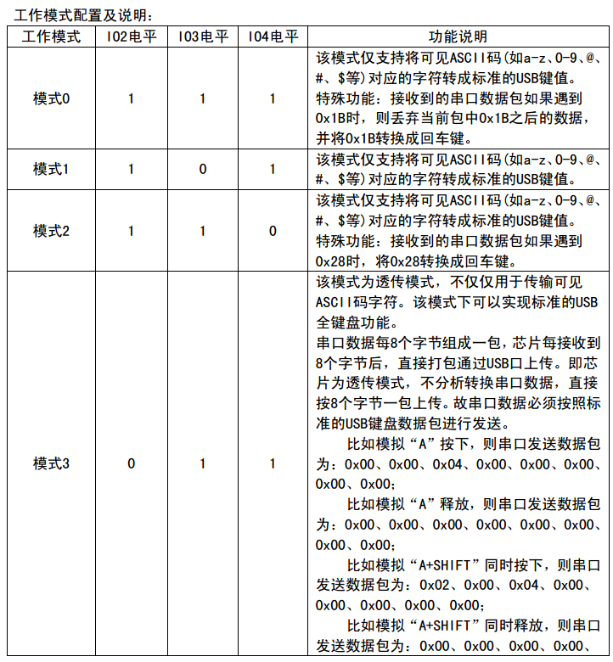

1. **操作说明：**

**参考网盘文档：键值对照表(适用模式3)全功能键盘.pdf**

**打开串口助手，波特率9600，发送格式为hex。**

**键盘发送给PC的数据每次8个字节  
BYTE1 BYTE2 BYTE3 BYTE4 BYTE5 BYTE6 BYTE7 BYTE8  
定义分别是：  
BYTE1 --  
       |--bit0:   Left Control  是否按下，按下为1   
       |--bit1:   Left Shift  是否按下，按下为1   
       |--bit2:   Left Alt    是否按下，按下为1   
       |--bit3:   Left GUI    是否按下，按下为1   
       |--bit4:   Right Control是否按下，按下为1    
       |--bit5:   Right Shift   是否按下，按下为1   
       |--bit6:   Right Alt   是否按下，按下为1   
       |--bit7:   Right GUI   是否按下，按下为1   
BYTE2 -- 保留位，暂填0x00  
BYTE3--BYTE8 -- 这六个为普通按键  
例如：键盘发送一帧数据  02 00 04 00 00 00 00 00  
表示同时按下了左Shift + ‘a’2个键；**

**效果：键盘无限循环显示大写字母A(因为包含了Shift键)**

**因为此时只模拟了按下，没有发送松开A键，所以会一直显示。因此自己模拟的时候再把松开按键也加上去。**

**注意模拟的时候用串口助手模拟按键按下后，对于无限循环情况，可及时拔掉模块，并且按键盘esc和shift退出。否则按键相当于没松开。**

**要想模拟松开情况，建议用单片机模拟完整流程。**

**本店可定制stm32单片机程序和相关硬件。（提出需求发给客服即可）**

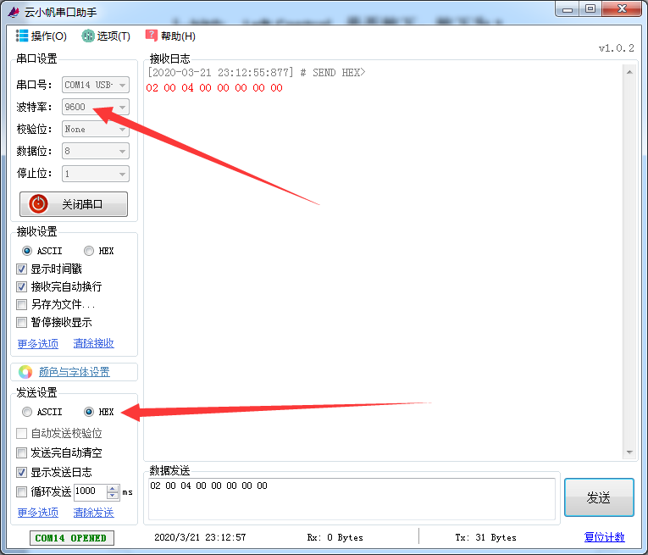

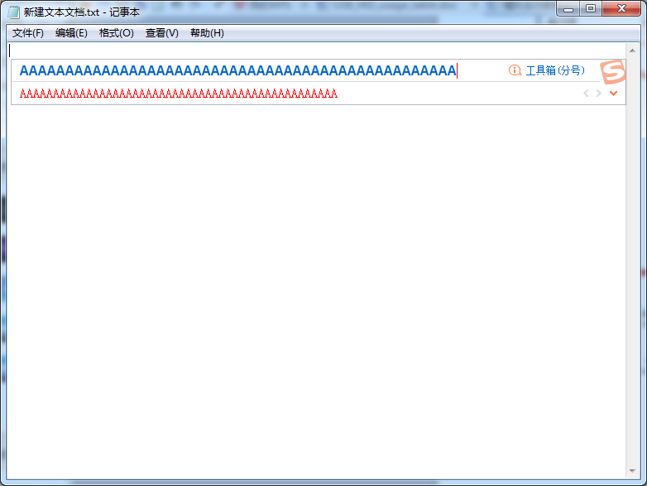

**淘宝链接：**

[https://item.taobao.com/item.htm?spm=a230r.1.14.16.77662a873vtuHJ&id=609181609487&ns=1&abbucket=14#detail](https://item.taobao.com/item.htm?spm=a230r.1.14.16.77662a873vtuHJ&id=609181609487&ns=1&abbucket=14" \l "detail)